Verein der Freunde und Förderer und
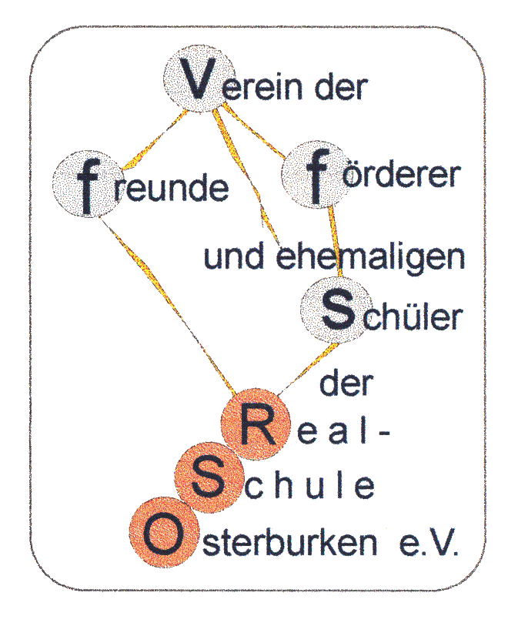
ehemaligen Schüler der
Realschule Osterburken
Hemsbacher Str. 22

74706 Osterburken

Liebe Eltern,

unser Verein hat es sich zur Aufgabe gemacht, die Ganztages-Realschule Osterburken materiell und ideell zu unterstützen.
Dies ist notwendig bei Anschaffungen, die nicht vom Schulträger übernommen werden können, wie beispielsweise die Anschaffung einer Küchenzeile im „Glashaus“. Dadurch ist für die Schülerinnen und Schüler die Möglichkeit gegeben, Klassenfeste frei zu gestalten sowie gelegentlich kleine Speisen und Getränke anzubieten. Auch die Kommunikation zwischen Eltern und Lehrerkollegium bei Klassenpflegschaften und anderen Veranstaltungen wird hiermit gefördert.
Durch die Anschaffungen von Spielen, Regale für die Jugendbibliothek, Fussballtore für den Außenbereich, Tischtennisplatten, Musikinstrumente und ein Trinkwassserspender, wurde in den vergangenen Jahren ein wichtiger Beitrag zur Bereicherung des Schulalltags geleistet.
Die Gewährung von Zuschüssen für Studienreisen und Klassenfahrten, Freizeiten von Schüler-AG`s, Wettbewerben und anderen Veranstaltungen waren Bestandteil der finanziellen Unterstützung.
Um dies alles auch weiterhin zu ermöglichen und um Ihr Interesse an einer kontinuierlichen Erweiterung der außerschulischen Möglichkeiten für unsere Schülerinnen und Schüler zu bekunden, möchten wir auch Sie als Mitglied werben. Der jährliche Mitgliedsbeitrag beträgt 9,-- Euro und wird bei Eintritt und dann am 10.10. durch Abbuchung erhoben.
Wir würden uns freuen, wenn Sie die beigefügte Beitrittserklärung ausgefüllt an uns zurückgeben und danken schon für Ihre Unterstützung.

gez.: gez.:
H. Lochmann Tobis Majer
1.Vorsitzende Schulleitung

Beitrittserklärung

Zur Mitgliedschaft zum Verein „Freunde und Förderer der
Ganztagsrealschule Osterburken e.V. und ich erkenne die
Satzung des Fördervereins der Realschule Osterburken an.

Name: .....................................................

Wohnort: .....................................................

Straße: .....................................................

....................................... ................................................
Ort, Datum Unterschrift

SEPA – Lastschriftmandat (Einzugermächtigung)
Gläubiger-Identifikationsnummer (DE13RSO00000394137)

Ich ermächtige die Freunde und Förderer der Ganztagesrealschule Osterburken Zahlungen von meinem Konto mittels Lastschrift einzuziehen. Zugleich weise ich mein Kreditinstitut an, die von den Freunden und Förderer der Ganztagesrealschule Osterburken auf mein Konto gezogenen Lastschrift einzulösen. Das Fälligkeitsdatum für die Lastschrift wird jedes Jahr der 10. Oktober sein.

Hinweis: Ich kann innerhalb von 8 Wochen, beginnend mit dem Belastungsdatum die Erstattung des belasteten Betrags verlangen. Es gelten dabei die mit meinem Kreditinstitut vereinbarten Bedingungen. Zahlungsart: Wiederkehrende Zahlung.
Diese Erklärung ist jederzeit schriftlich zu widerrufen.

Der Mindestbeitrag beträgt 9,-- Euro jährlich.

Betrag von ………… Euro

D | E
IBAN

 |  |  |  | D | E
BIC

…………………………………………………………………………………..
Vorname und Nachname des Kontoinhabers

……………………………. ……………………………..
Ort, Datum Unterschrift

Mit der Unterschrift stimme ich der Speicherung, weitere Verarbeitung und Weiterleitung der personenbezogenen Daten nach § 13 DSGVO zu.

……………………………..
Unterschrift

